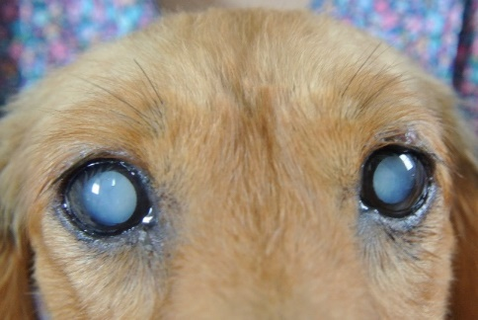

**診断**

**血液検査による血糖値の上昇と尿検査による尿糖の確認により確定**

**同時に基礎疾患(クッシング症候群など)がないかの確認も行う**

**治療**

**食餌療法＋インスリン補充療法**

**インスリン注射は自宅で飼い主さん自身に打っていただく必要があります**

**イヌとネコの糖尿病の違い**

イヌは**インスリン依存性糖尿病(インスリンが必要な糖尿病)**が多く生涯インスリンの投与が必要になるケースがあり、ネコは**インスリン非依存性糖尿病(インスリンが不必要な糖尿病)**もいるため食餌療法(体重管理用フード)による体重減少でコントロールできたり、インスリン注射を中止できる子もいます。

**「水をよく飲むようになり痩せてきた」**

**など気になる症状があれば早めの受診をおすすめします。**

【糖尿病性白内障】

糖尿病は血糖値を下げるホルモン(インスリン)の分泌不足や作用不足で高血糖状態が持続し、多飲多尿・体重減少・神経症状・白内障などの症状を引き起こす病気です。

末期になると糖尿病性ケトアシドーシスという状態になり死に至るケースもあります。

イヌとネコの糖尿病について